Лабораторная работа №10
Основы программирования на Python
Вариант 2. Библиотека
- Цель работы
Изучить принципы работы протокола HTTP и получить практические навыки разработки и использования REST API на языке Python. В ходе работы освоены устройство HTTP-запроса и HTTP-ответа, HTTP-методы GET, POST, PUT, PATCH, DELETE, HTTP-заголовки, параметры и тело запроса, коды состояния HTTP (2xx, 4xx, 5xx), принципы архитектуры REST, разработка HTTP API с использованием веб-фреймворка Flask, создание консольного клиента на базе библиотеки requests, многослойная архитектура (Routes → Service → Repository), обработка ошибок, валидация данных и автоматическое тестирование (pytest).
- Постановка индивидуального задания
Вариант 2 — «Библиотека».
Ресурсом является Book (Книга) с полями id (int), title (str), author (str), year (int), genre (str), price (float) и is_available (bool). Требуется реализовать базовые операции CRUD: GET /books для получения списка всех книг, GET /books/{id} для получения информации о конкретной книге, POST /books для добавления новой книги, PUT /books/{id} для полного обновления данных книги, PATCH /books/{id} для частичного изменения данных книги и DELETE /books/{id} для удаления книги. Дополнительно необходимо реализовать специализированную операцию GET /books/by-author?name=... для поиска книг по автору.

3. Краткие теоретические сведения
- HTTP (HyperText Transfer Protocol): Протокол прикладного уровня, работающий поверх TCP. Состоит из строки запроса/ответа, заголовков и тела (Body).
- REST (Representational State Transfer): Архитектурный стиль построения веб-сервисов. Ресурсы идентифицируются уникальными URI (/books/1), а действия над ними определяются стандартными HTTP-методами (GET, POST, PUT, PATCH, DELETE).
- Stateless: Сервер не хранит состояние сессии клиента между запросами. Каждый запрос содержит всю необходимую информацию для его обработки.
- Слои приложения:
  - Routes/Controllers: Принимают HTTP-запросы, распаковывают JSON/параметры, вызывают сервисы и формируют HTTP-ответы с нужными статус-кодами.
  - Service: Выполняет валидацию и бизнес-логику.
  - Repository: Отвечает за хранение и доступ к данным (в данной работе — в памяти процессов).

4. Описание API
Метод | Endpoint | Назначение | Код успеха
GET | /books | Получение списка всех книг (поддерживает фильтрацию и сортировку) | 200 OK
GET | /books/{id} | Получение информации о книге по ее ID | 200 OK
POST | /books | Создание новой книги | 201 Created
PUT | /books/{id} | Полное обновление сведений о книге | 200 OK
PATCH | /books/{id} | Частичное обновление данных книги | 200 OK
DELETE | /books/{id} | Удаление книги | 204 No Content
GET | /books/by-author | Поиск всех книг указанного автора (Спец. операция) | 200 OK

5. Примеры HTTP-запросов и ответов

1. Создание объекта (POST /books)
- Запрос:
HTTP
POST /books HTTP/1.1
Host: 127.0.0.1:5000
Content-Type: application/json

{
"title": "Чистый код",
"author": "Роберт Мартин",
"year": 2008,
"genre": "Программирование",
"price": 1400.0
}
- Ответ:
HTTP
HTTP/1.1 201 Created
Content-Type: application/json

{
"id": 5,
"title": "Чистый код",
"author": "Роберт Мартин",
"year": 2008,
"genre": "Программирование",
"price": 1400.0,
"is_available": true
}

2. Фильтрация и сортировка (GET /books)
- Запрос:
HTTP
GET /books?genre=Роман&sort=price&order=desc HTTP/1.1
Host: 127.0.0.1:5000
- Ответ:
HTTP
HTTP/1.1 200 OK
Content-Type: application/json

[
{
"id": 1,
"title": "Война и мир",
"author": "Лев Толстой",
"year": 1869,
"genre": "Роман",
"price": 1200.0,
"is_available": true
},
{
"id": 4,
"title": "Анна Каренина",
"author": "Лев Толстой",
"year": 1877,
"genre": "Роман",
"price": 900.0,
"is_available": true
}
]

3. Ошибка валидации (POST /books — отриц. цена)
- Запрос:
HTTP
POST /books HTTP/1.1
Host: 127.0.0.1:5000
Content-Type: application/json

{
"title": "Тест",
"author": "Автор",
"year": 2020,
"genre": "Тест",
"price": -50.0
}
- Ответ:
HTTP
HTTP/1.1 400 Bad Request
Content-Type: application/json

{
"code": "BAD_REQUEST",
"error": "Цена не может быть отрицательной"
}

6. Место для скриншотов работы программы
- Шаг 1. Запуск сервера Flask (app.py)
Сервер запускается локально по адресу [http://127.0.0.1:5000](http://127.0.0.1:5000).
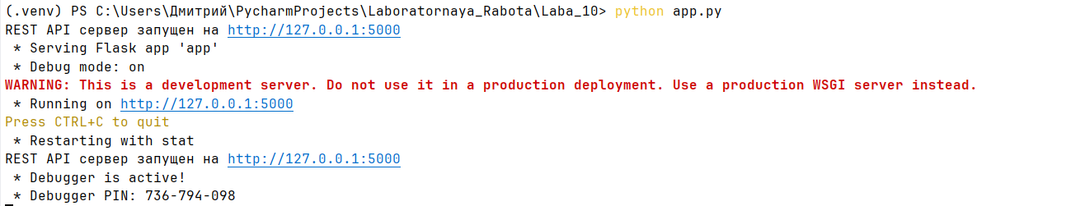Рисунок 1 – Запуск REST API сервера
- Шаг 2. Получение списка объектов и фильтрация (Пункты 1, 7)
Клиент отправляет GET /books и получает массив объектов с начальными данными.
Рисунок 2 – Вывод списка ресурсов и фильтрация
- Шаг 3. Создание объекта (POST /books, Пункт 3)
Ввод данных новой книги, сервер возвращает статус 201 Created и созданную сущность.
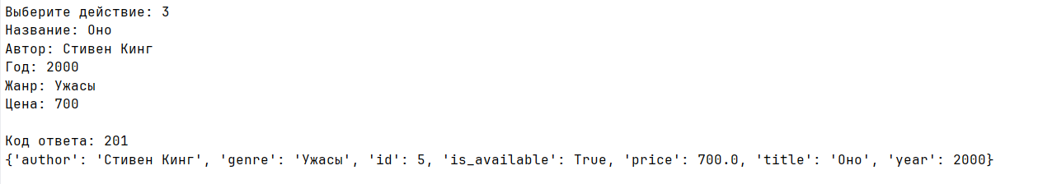Рисунок 3 – Успешное создание записи с кодом 201
- Шаг 4. Частичное изменение (PATCH /books/1, Пункт 5)
Обновление цены книги без перезаписи остальных полей.
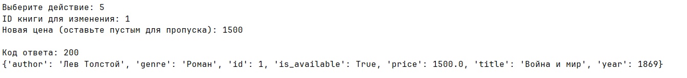Рисунок 4 – Выполнение PATCH-запроса
- Шаг 5. Обработка ошибки 404 Not Found (Пункт 2)
Запрос ресурса с несуществующим ID.
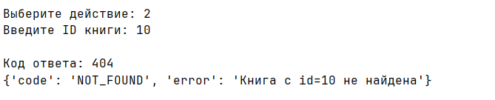Рисунок 5 – Перехват ошибки 404 Not Found
- Шаг 6. Результаты выполнения автоматических тестов (pytest)
Выполнение 10 модульных и интеграционных тестов.
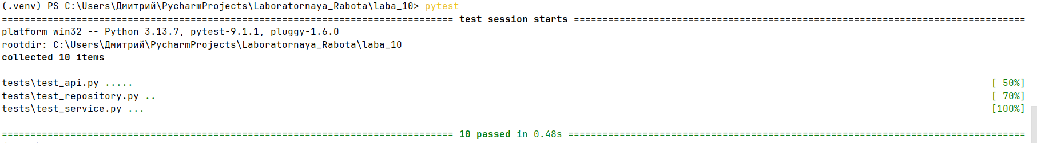Рисунок 6 – Успешное прохождение pytest (10 тестов)
7. Вывод
В ходе выполнения лабораторной работы были изучены принципы работы протокола HTTP и правила проектирования REST API. С помощью веб-фреймворка Flask создано полноценное RESTful веб-приложение для управления ресурсом «Книга». Были применены стандартные HTTP-методы (GET, POST, PUT, PATCH, DELETE) и статус-коды (200, 201, 204, 400, 404). Разработано консольное клиентское приложение на базе requests и написан комплекс из 10 автоматических тестов с использованием pytest.

